Мастер-класс «Пасхальная птичка»

Зеленова Гульнара Рафисовна
педагог дополнительного образования
МБУ ДО «ДТДиМ им.И.Х.Садыкова»,
г. Нижнекамск
Тема: «Пасхальная птичка»
Цель: повышение профессиональной компетентности и мастерства педагогов по изготовлению сувенирной подделки из фетрового материала в работе с обучающимися
Задачи:
- дать представление о фетровом материале, как эффективном средстве развития творческих способностей;
- познакомить педагогов с особенностями работы в технике фетровой аппликации;
- повысить уровень профессиональной компетентности педагогов, их мотивацию на использование фетровой аппликации на занятиях с детьми во внеурочной деятельности;
- способствовать к активному участию коллектива педагогов.
Методы обучения:
Наглядные – знакомство с образцом выполнения птички;
Словесные – рассказ;
Практические – показ выполненных работ;
Аналитические – наблюдение, сравнение, самоанализ.
Участники мастер-класса:
Педагоги дополнительного образования, учителя начальных классов
Оборудование:
- образец готовой работы в нетрадиционной технике фетровой аппликации;
- шаблоны деталей птички;
- фетр разных цветов;
- фетровые заготовки деталей;
- клей титан, ножницы, фломастеры или гелевая ручка;
- шпажки, декоративные бусинки, пуговицы, глазки для птички, ленты для украшения.

Ход работы:

1. Прикладываем шаблон к фетру нужного цвета и обводим фломастером или гелевой ручкой. Аккуратно вырезаем острыми ножницами.
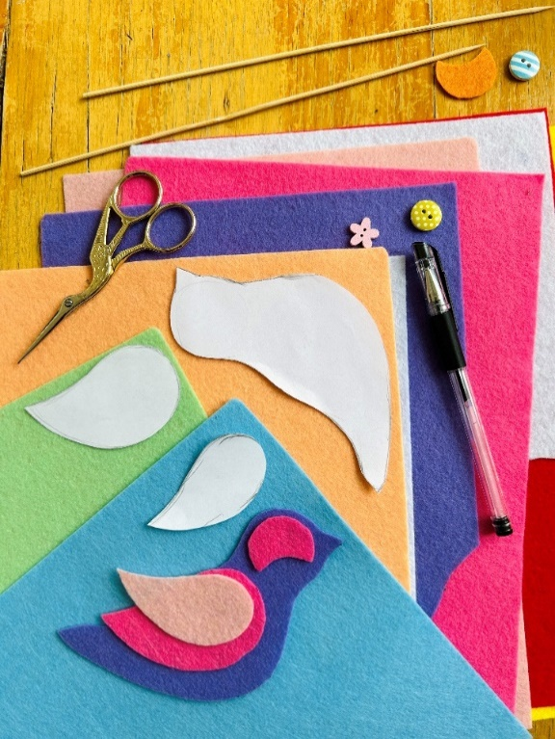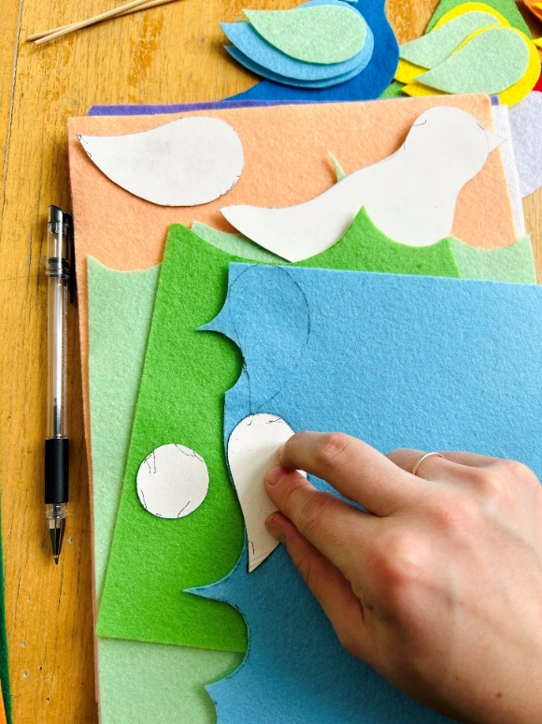

2. Прикладываем остальные шаблоны к другим оттенкам фетра, обводим фломастером (если темный фетр), гелевой ручкой обводим (если фетр светлого оттенка).
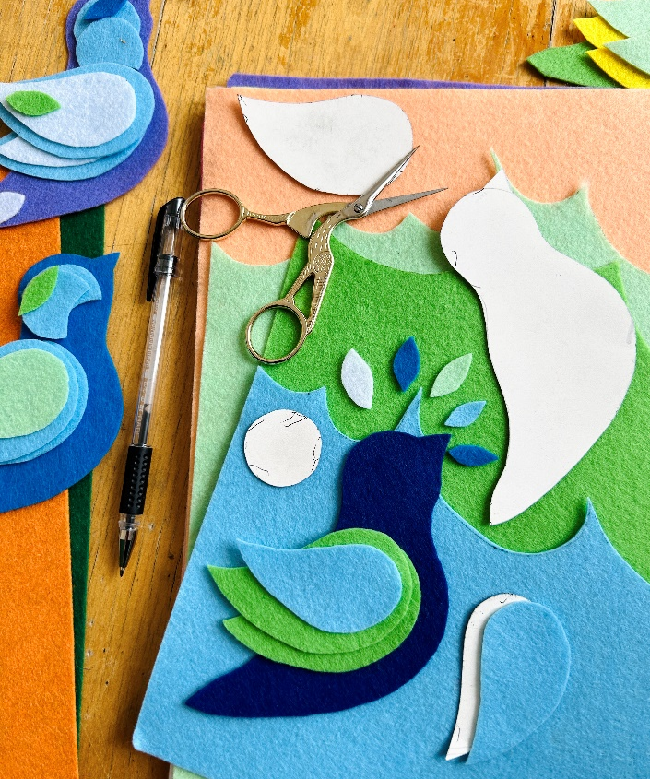
3. Получившиеся заготовки из фетра раскладываем и придумываем в какой цветовой последовательности их приклеить к шпажке.
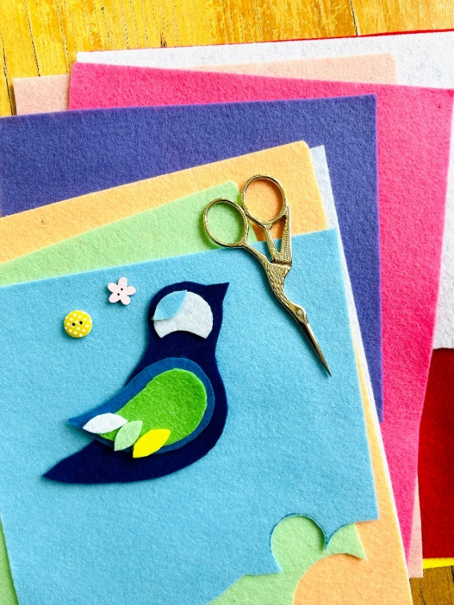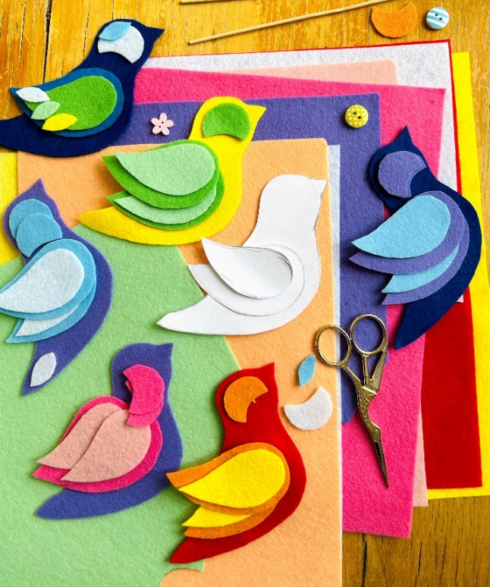

4. Заранее прикидываем декоративные элементы украшения. К самому большому элементу (саму птичку) приклеиваем шпажку на клей титан. Затем крылья поэтапно с двух сторон проклеиваем к телу птички.
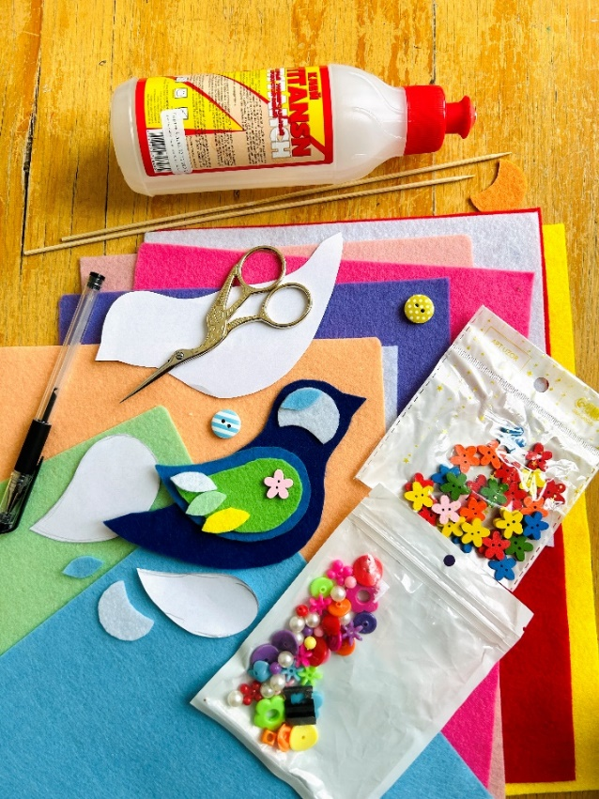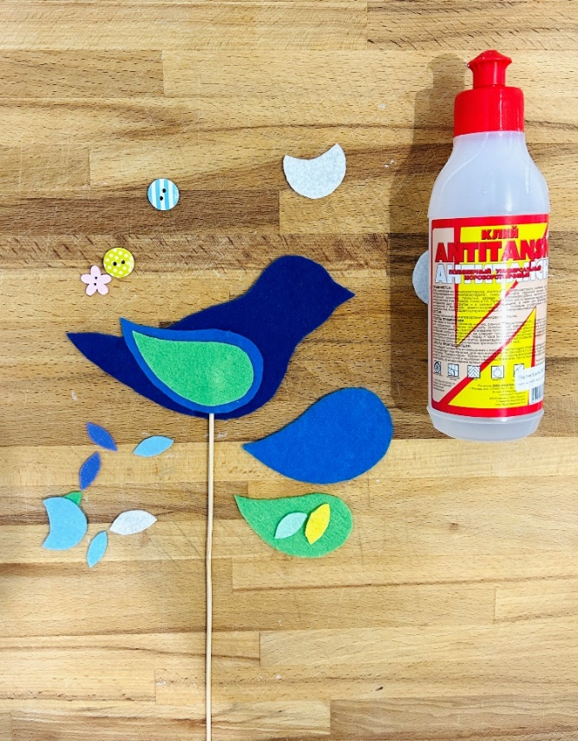

5. Готовую работу украшаем декоративными бусинами, пуговицами и лентой для украшения по своему вкусу. Закрепляем клеем. Птичка готова!
